双相锁定放大器说明书
一、概述：

HB-2311 型精密双相锁定（相）放大器是种新型的双相锁定（相）放大器。本仪器采用 新的设计思想，具有数字和模拟锁定（相）放大器的优点，并克服了各自的缺点，同时解决 了锁定放大器不能抑制和消除同频干扰的问题，使本仪器的性能十分优越。这是锁定放大器 性能的突破，属全球首创。能精确地测量被淹埋在噪声和干扰（甚至于同频干扰）中的正弦 波或方波的微弱电压信号。在液晶显示屏上显示用极坐标表示的正弦波的幅值和相位，同时 显示用直角坐标表示的同相分量（X 轴分量，或复数表示的实分量）和正交分量（Y 轴分量， 或复数表示的虚分量）。能方便地用于各种场合下的交流微弱信号测量，能用于幅频/相频特 性、阻抗及传递函数、虚/实分量以及谐波信号的测量。

本仪器有下列多种功能和用途： ①锁定（相）放大器，②矢量电压表，③噪声测量仪，④交流阻抗仪，⑤幅频/相频特性

测量仪，⑥振动分析仪等多种功能和应用。 本仪器在物理、化学、电磁、光学、力学、声学、半导体、电子、超导等许多科技领域

中得到广泛应用。

二、技术指标：

1、工作频率： | 5Hz—150KHz
2、测量量程： | 10nV—1V
3、输入模式： | A、B、A-B、短路
4、输入阻抗： | 5MΩ//40Pf
5、输入短路噪声电压： | ≤2 nV / |  | （1KHz）
5、输入短路噪声电压： | ≤2 nV / | Hz | （1KHz）
6、共模抑制比： | ≥80db
7、滤波器： | 高通滤波器、低通滤波器、50Hz 陷波器
8、参考信号输入电平： | 100mV—5V
9、相位调节范围： | -180.00°—+180.00°
10、谐波测量： | 1f、2f…、15 f
11、输出直流漂移： | ≤5×10⁻⁴FS
12、不相干信号最大过载电平： | ≥5000FS
13、白噪声最大过载电平： | ≥100FS
14、抑制同频干扰功能： | 抑制同频干扰能力：≥40dB
 | 同频干扰最大过载电平：≥4.5FS
15、输出总动态范围： | ≥130dB
16、最大输出电平： | ±4.5V
17、输出阻抗： | 50Ω
18、时间常数： | 100μs—1Ks（按 1、3、10 变化）
19、显示分量： | V_{x}、V_{y}、V_{R}、φ
20、输出分量： | V_{x}、V_{y}、V_{R}、V_{φ}
21、电源： | AC 220V 50Hz

三、仪器组成框图、机械结构分配图、前后面板图：

仪器组成框图如图一所示。
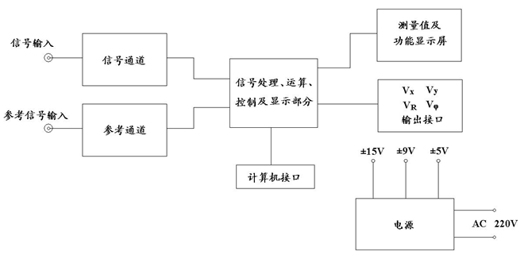

图一、HB-2311 型精密双相锁定（相）放大器组成框图

HB-2311 型精密双相锁定（相）放大器主要由信号通道，参考通道，信号处理、运算、 控制及显示部分，测量值及功能显示屏，输出接口，计算机接口，电源部分等组成。

机械结构和电路分配框图如图二所示。前、后面板图如图三所示。 图中已清楚表明，不再文字说明。
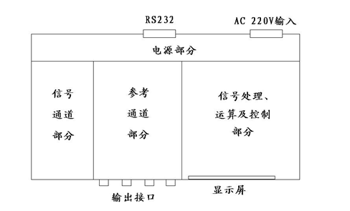

图二、HB-2311 型精密双相锁定（相）放大器机械结构和电路分配框图
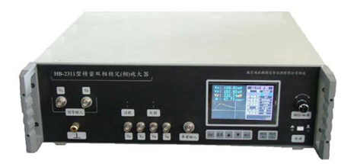

3

